中国高端社群市场研究
与创业方案评估
合伙人正式讨论报告 2026年10月21日

决策摘要
建议以单城、经过筛选的持续会员社群为首发方向。固定小组与高质量文化活动承担日常关系经营，旅行、游学和企业参访按主题销售，婚恋为自愿报名的独立服务。是否扩大投入，以真实付费、重复参与和服务贡献为依据。
机会判断 公开资料支持高端人群为学习、同行交流和体验付费。最有参考价值的组织，都安排成员反复相遇，并为成员提供参与和贡献的位置。你们的核心能力应是选对人、组织好交流、持续维护关系。
需要作出的决定 | 本报告建议 | 决定所需条件
首发客群 | 企业家同行或高端生活方式客群择一作为核心 | 内部客户资源及付费访谈验证
首发产品 | 连续小组加文化兴趣活动 | 主持与会员服务负责人到位
收费结构 | 年度服务加单独项目收费 | 权益成本、试价与退改条款
首发城市 | 按可动员客户与团队资源选一城 | 取得同城名单、日期和场地验证
投入方式 | 合作场地与供应商先行 | 90天付费试点及复购结果
优先学习 六家直接对标为北京马会、长江、EO华东、木兰汇、正和岛和优家荟。本轮将优家荟补入，学习其女性生活方式、品牌活动和会员旅行；SEE另作会员参与及成本专题，YPO为全球扩展参照。
讨论焦点 合伙人需要明确客户资源、主持和交付能力、首发产品、验证预算与各自职责。财务模型显示，会员规模和每人服务成本共同决定盈亏；单纯提高年费不能解决参与不足。
资料依据 K01 北京香港马会会所2025年6月会刊；K06 EO Forum服务设计；K07 EO 2024至2025年度报告官方发布；K08 2026商界木兰年会及木兰汇介绍；K09 正和岛App开发者介绍与内购价；K11 阿拉善SEE 2025会员大会履职报告

阅读导航与本轮更新
部分 | 主要内容 | 页码
市场与需求 | 宏观、财富与生活方式、城市、客户分层 | 3—7、10
行业与对标 | 模式、六家选择、价格权益及平台经营表现 | 8—9、11—13
六家及专题 | 逐家客户、获客、活动、经营；SEE经营专题 | 14—20
创业评估 | 获客、交付、经营情景、方向和90天验证 | 21—28
附录 | 机构地图、关键来源与数据口径 | 29—40
更新一 长江2027年EMBA招生简章已发布，学费待定。99.8万元保留为2026级项目价。官网问答与项目宣传页对决策层比例存在95%以上和99%以上两个版本，正文统一采用“核心决策者定位”，不选其中一个充当精确客群占比。
更新二 中欧官网当前正文已列2027级EMBA学费83.8万元、报名费1800元。本报告扩展价格比较采用新一届价格。
更新三 挚文集团已发布2026年二季度业绩。陌陌付费人数同比增加、探探减少，更新了此前仅采用2025年末数据的观察。
更新四 新增优家荟，集团官网确认机构身份，会员活动页可见分级会籍、旅行参访、具体报价与入会路径。六家中用它替换SEE，后者保留独立经营专题。另补YPO与中国企业家俱乐部扩展参照。
更新五 取得SEE2024年审计全文：会费收入1113万元，会员活动成本1462.91万元，收入含关联基金会捐赠788.8万元。它的成员机制值得学，财务模式依赖公益组织的收入结构。
统一口径 研究以中国大陆为主，观察近五年及2026已发布信息。官网与报告事实、机构自述、平台快照、历史制度和研究假设在表内标识。关键缺口集中列在后部，正文直接给出分析与判断。
资料依据 U01 长江2027年EMBA招生简章；U02 中欧EMBA学费信息当前正文；U03 挚文集团2026年第二季度业绩；U14 现代传播俱乐部业务介绍；U15 优家荟新加坡十周年会员活动；U13 SEE生态协会2024年度审计报告

一 全国市场与公司定位
你们要经营的是一个高端成员长期交往的平台。全国社交、婚恋、商学与体验市场共同构成客户的选择环境；其中，会员组织和线下关系服务是直接对标，旅游和教育同时提供替代产品及合作资源。
市场 | 客户希望得到什么 | 典型交易 | 对你们的意义
线上交友 | 发现新人、表达与陪伴 | 订阅及增值服务 | 需求背景与内容入口
婚恋服务 | 筛选、认识与关系推进 | 顾问、匹配及套餐 | 独立自愿服务线
会员生活方式 | 持续见面与品质体验 | 会籍、消费及活动费 | 核心经营参照
企业家组织 | 经营交流与同行支持 | 年度会费、小组服务 | 私董会参照
商学院与商会 | 共同学习、身份与商业交流 | 学费、会费及活动票 | 客户替代与合作渠道
旅行游学参访 | 共同体验与学习 | 项目、团队与定制 | 社群延伸产品
经营含义 六项服务适合共用品牌和会员维护，但购买理由各有侧重。先用持续小组和活动建立稳定联系，再检验同一客户是否愿意购买第二类产品。
市场容量处理 本报告保留互联网婚恋的独立规模系列；高端综合社群以机构经营证据与首发城市可触达客户测算。旅游、教育及平台用户各自列示，避免把同一客户和交易重复计入。
资料依据 S02 2025年度中国数字生活市场数据报告婚恋专题；K01 北京香港马会会所2025年6月会刊；K06 EO Forum服务设计；K08 2026商界木兰年会及木兰汇介绍；K09 正和岛App开发者介绍与内购价

二 社交婚恋市场的五年变化
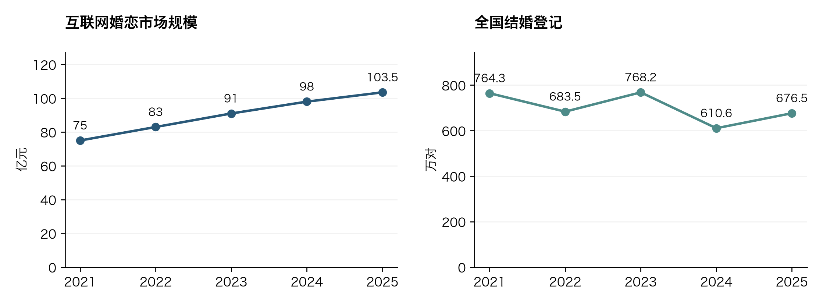
图1 左为网经社互联网婚恋收入估算 右为民政年度结婚登记统计 单位分别标示
根据网经社电子商务研究中心发布的《2025年度中国数字生活市场数据报告》，互联网婚恋收入估算由2021年的75亿元增至2025年的103.5亿元，四年累计增长38%，年均复合增长约8.4%；2025年增速为5.61%。同系列用户估算为8450万人。
2025年全国结婚登记676.5万对，较2024年增长10.8%。2021至2025年总体下降11.5%，中间存在年度波动。采用年度公报数值，替换早期季度累计676.3万对。
需求判断 婚恋仍有明确服务需求；同时，你们计划服务有伴侣和已婚人群，因此产品论证还需要覆盖共同兴趣、生活体验和经营交流。全国登记和平台数据适合判断环境，首发规模需要从具体城市与客户获取。
增长来源 网经社公开方法尚未足够分解价格、付费率与用户增长贡献。对初创公司，更可操作的增长来源是同城有效会员增加、重复参加、续费与项目复购。
资料依据 S02 2025年度中国数字生活市场数据报告婚恋专题；U12 网经社2025年度数字生活报告专题；S04 2025年结婚登记数据公布；S06 2021年民政事业发展统计公报；S07 2022年民政事业发展统计公报；S08 中国网转引2023民政年度公报

三 线上社交经营的最新变化
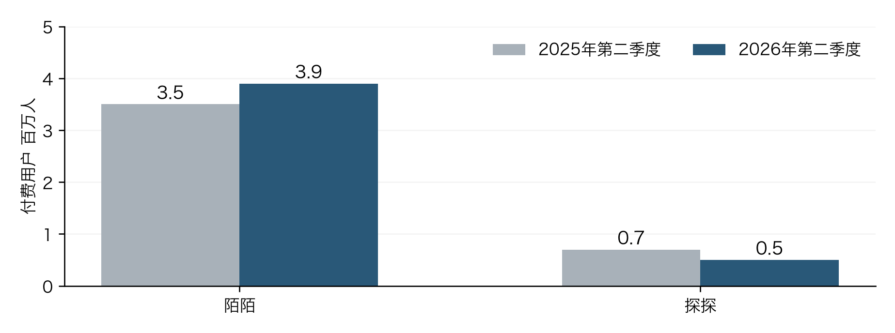
图2 陌陌与探探季度付费用户 同期比较 来源为挚文集团2026年第二季度业绩发布
指标 | 2025年第二季度 | 2026年第二季度 | 变化
陌陌付费用户 | 350万人 | 390万人 | 增加11.4%
探探付费用户 | 70万人 | 50万人 | 减少28.6%
集团净收入 | 26.204亿元 | 24.860亿元 | 下降5.1%
中国大陆净收入 | 21.779亿元 | 18.133亿元 | 下降约16.7%
研究判断 同一集团内，产品的人数和收入可以向不同方向变化。对你们而言，公域内容负责被看见，入会筛选、到场体验和持续关系负责付费与留存，应分别制定目标和负责人。
渠道条件 CNNIC第57次报告记录2025年末网民11.25亿、即时通信用户10.94亿。官网当前统计入口仍列第57次；本轮未取得可替换的第58次报告。线上联系已普及，线下社群需要交付的是更合适的人与更好的共同经历。
资料依据 U03 挚文集团2026年第二季度业绩；S01 第57次中国互联网络发展状况统计报告

四 高净值客群的生活与时间
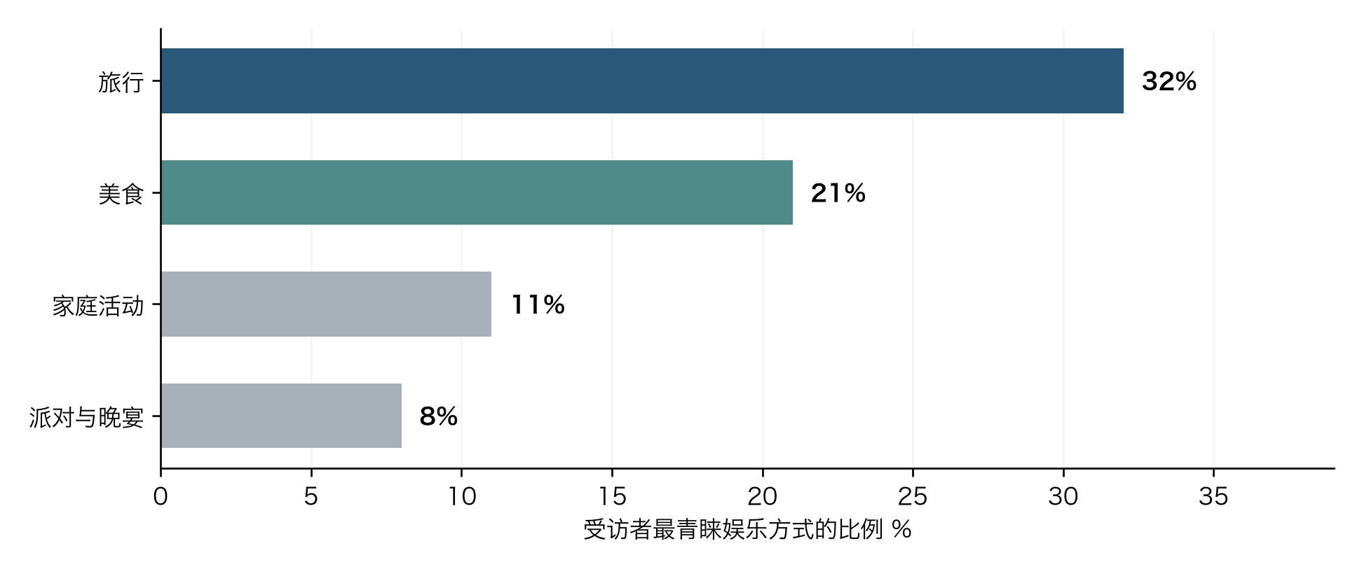
图3 胡润2026调查的娱乐偏好 样本470位千万资产人士 其中70位亿元资产以上 78%来自一线城市
胡润2026调查中，受访者未来一年服务体验支出计划增加12%，旅游支出净增加意向为58%。受访者平均每周工作45小时、年假21天，反映出体验预算与可支配时间需要同时考虑。
产品启示 旅行和美食可提供容易理解的体验入口；家庭活动及晚宴有助于容纳不同关系阶段。你们更需要研究客户愿意把哪段时间交给谁，以及一次活动能否促成下一次共同参加。
财富口径 “A8”在实际招募中需要定义到个人或家庭、总资产或可投资资产。招商银行与贝恩2023报告估算2022年个人可投资资产超过1000万元者316万人，作为历史财富基础。当前不能直接用于推算你们的付费人数。
研究结论 首轮客户分层以参与目的、职业责任、时间、预算及共同兴趣为主，财富门槛作为定位与准入的一部分。客户是否接受同组成员及活动节奏，比单一资产标签更直接影响复购。
资料依据 S11 2026胡润至尚优品中国高净值人群品质生活报告；S10 2023中国私人财富报告

五 城市选择与可进入市场
城市 | 2025居民收入 元每人 | 已观察供给 | 需要验证的进入条件
北京 | 89,090 | 马会、长江、企业家与商务组织 | 客户可动员性，文化商务场景，主持资源
上海 | 91,987 | EO、中欧、餐酒艺术与生活方式 | 同城参与密度，内容合作，活动便利性
深圳 | 84,945 | 深商、侨商、北大汇丰、观澜湖 | 企业家基础，湾区参访，同行及家庭需求
城市居民收入用于描述背景。首发城市建议以内部名单核查决定：逐城记录可直接联系的人、符合目标的人、愿意访谈的人，以及愿意在指定日期付费参加的人。
可进入市场的计算层 | 数据来源 | 计算方式
可触达客户 | 创始人及合作方去重名单 | 按城市、身份及动机逐人核实
合格客户 | 访谈与入会面谈 | 可触达人数 × 合格比例
首期付费人数 | 真实报价与付款 | 合格人数 × 实际付费比例
可交付会员 | 团队和小组产能 | 取付费需求与服务产能的较小值
示例测算 若同城可触达300人，面谈合格40%，其中20%购买，则首期24名会员。这三个数均为演示假设；按4.8万元年费对应115.2万元合同额。试点应替换为实际名单和付款，确认下一批客户能否持续补充。
进入建议 先建立一个城市的持续关系与服务能力，再用有主题的跨城项目扩展联系。城市次序随客户资源和交付条件决定。
资料依据 S14 2025年北京居民收入；S15 2025年上海市国民经济和社会发展统计公报；S16 深圳市2025年国民经济和社会发展统计公报；K01 北京香港马会会所2025年6月会刊；K05 EO China East分会资料；C19 北大汇丰EDP 征戈会六周年庆暨第三届班际驿传；C20 观澜湖 会员生活活动目录；C24 深商联 机构与服务介绍

六 行业地图与商业模式
整合前几轮的41条品牌体系地图与新增核验机构，去重后形成扩展地图，完整名单见附录。地图区分持续社群、替代组织、合作供给和历史线索。
模式 | 组织长期关系的方法 | 主要收入 | 运营难点
生活方式会员 | 固定场景、文化兴趣、家庭同行 | 会籍、活动及消费 | 场景成本、服务一致性
企业家小组 | 资格筛选、固定成员、定期交流 | 年费、训练及学习 | 主持、保密、成员适配
学习校友 | 共同课程、任务和校友活动 | 完整项目学费 | 内容与学术品牌依赖
女性企业家 | 共同议题、展示、年会与参访 | 活动、会籍及合作 | 持续频率及商业化设计
共同事业组织 | 项目、治理与成员贡献 | 会费与捐赠 | 目标认同与参与维护
兴趣组织 | 比赛、训练、固定爱好 | 会籍、套餐及活动 | 兴趣持续性和客群扩展
竞争判断 客户已有商学院、商会、亲友圈及兴趣俱乐部等选择。你们更值得争取的是：现有圈子之外仍需要可信同伴、希望减少组织成本，并愿意持续参与的人。
旅行的角色 旅行机构保留在合作供给层，用于比较行程、资源、成本和退改。六家深度案例均有持续成员组织；旅游业务本身不足以成为核心社群的入选理由。
资料依据 K01 北京香港马会会所2025年6月会刊；K06 EO Forum服务设计；K08 2026商界木兰年会及木兰汇介绍；K11 阿拉善SEE 2025会员大会履职报告；C20 观澜湖 会员生活活动目录

七 六家选择与新增候选比较
六家机构 | 选择依据 | 经营或规模依据
北京香港马会会所 | 生活、文化及家庭组合 | 个人入会60万元；持续会刊活动
长江商学院 | 筛选与共同学习 | EMBA累计13000余名学员，官网定位核心决策者
EO中国华东分会 | 固定小组及续会机制 | 华东109名；全球FY24/25续会91.6%
木兰汇 | 高端女性成员组织 | 近1000成员、29省市、112位核心成员
正和岛 | 企业家连接及产品分层 | 开发者自述深度服务亿元营收以上企业9000余家
优家荟 | 女性生活方式、品牌及旅行 | 集团旗下2010年发起；2025会员项目报价；微博索引15086粉丝
新增YPO 当前官网自述全球38000余名成员，资格要求包括45岁以下、企业最高经营负责人及企业规模条件。会员体验涵盖本地分会、小组、兴趣网络和家庭，值得作为企业家与家庭组合服务的全球参照。中国分会收费、活跃及留存未取得，因此本轮保留六家，另设YPO扩展档案。
其他候选 SEE保留会员参与与财务专题；中国企业家俱乐部保留头部企业家治理参照；中欧保留招生及2027价格；观澜湖保留连续赛事和会员差价。京城、创合汇、德申汇、HIGHER及雪茄客分别保留专项或候选。
优先级 先拆EO与马会的交付，再拆长江与木兰的成员组织，继而拆正和岛分层与优家荟的品牌合作和会员项目。SEE补充成员贡献及收入结构。
资料依据 K01 北京香港马会会所2025年6月会刊；K04 长江商学院EMBA项目；K05 EO China East分会资料；K07 EO 2024至2025年度报告官方发布；K08 2026商界木兰年会及木兰汇介绍；K09 正和岛App开发者介绍与内购价；U14 现代传播俱乐部业务介绍；U15 优家荟新加坡十周年会员活动；U04 YPO会员资格；U05 YPO会员体验；U06 YPO机构首页；U17 中国企业家俱乐部理事会

八 目标客户与购买决策
以下为依据机构定位提出的客户分层，作为访谈和产品测试假设。实际客户应按最近的付费与参与行为归类。单身、恋爱和已婚状态影响参加方式，同一人也可能有多种需求。
客群 | 核心任务与触发 | 主要选择标准 | 首发产品假设
企业经营者 | 经营问题、同伴支持、扩展同行 | 同组成员、保密、主持能力、时间 | 连续小组与参访
女性企业家与高管 | 同行成长、商业表达、生活连接 | 成员尊重、内容、参与角色 | 女性主题与共同项目
高端单身人群 | 认识新人、择偶或扩大朋友圈 | 关系目的清晰、筛选、自愿联系 | 主题社交及独立婚恋
恋爱或已婚伴侣 | 共同旅行、共同兴趣及新朋友 | 同行安排、舒适节奏、参加规则 | 伴侣活动与主题旅行
有子女的会员家庭 | 家庭体验、亲子同行及新关系 | 年龄适配、照护、安全与便利 | 家庭活动与专门项目
购买过程 访谈追溯最近三次真实活动：谁发现和推荐，谁决定、谁付款，总共花费，为什么选它，是否再参加，与哪些人保持联系。再测试本公司明确的产品、日期和报价。
退出原因 重点询问时间冲突、人群不适、推销压力、交流尴尬、服务不符与隐私顾虑。按退出原因修改产品和分组，而非把不参与统一归为“客户不活跃”。
成员适配 入会面谈记录职业责任、主题兴趣、时间承诺、参与目的和希望贡献的内容；伴侣同行与婚恋服务分别征求本人选择。
资料依据 K01 北京香港马会会所2025年6月会刊；K06 EO Forum服务设计；K08 2026商界木兰年会及木兰汇介绍；K14 阿拉善SEE会员公约；U05 YPO会员体验

九 价格与收费方式对照
机构与产品 | 价格及单位 | 权益与另付事项 | 时间与来源
北京马会个人 | 60万元 入会费 | 会籍资格；年费、餐饮和具体活动另核 | 2024起标准，2025会刊 K01
北京马会公司 | 70／130／180万元 入会费 | 丙／乙／甲类，使用人及家属规则另核 | 同上 K01
长江EMBA | 99.8万元 项目；申请2000元 | 课程、教材、茶点、学院资源；具体模块按简章 | 2026级 K03；2027待定U01
EO全球费用 | 2630美元 年费；3500美元首次费 | 首年全球6130美元；地方及活动费用待核 | 当前华东页 K05
木兰汇 | 现行完整会籍及年会票价待核 | 年会注册、路演及考察；包含项待核 | 2026专题 K08
正和岛数字产品 | 1598元 年；3998元 年；198元 场 | 学习卡、金卡海邻、直播；核心线下会籍另核 | 当前App页面 K09
优家荟项目 | 250新币 每人；两日 | 参访及庆典；不含机票、住宿和交通；限白金与黑金 | 2025新加坡活动 U15
中欧EMBA专项 | 83.8万元 项目；报名1800元 | 两年课程；食宿交通及海外部分费用按条款 | 2027级当前正文 U02
比较结论 高价产品同时提供筛选、服务、共同经历和品牌。你们应先写出年度可以交付的小组次数、活动名额、会员维护及同行规则，再测试价格。完整项目、一次入会与年度服务分别比较。
全年支出 年度支出＝会员费＋付费活动＋主题项目＋同行费用。报价同时列包含、不含、名额、有效期、候补及退改。木兰、优家荟及正和岛线下现行会费待补；SEE专项另核。
资料依据 K01 北京香港马会会所2025年6月会刊；K02 北京香港马会会所子女附属卡申请表；K03 长江商学院EMBA费用与申请；U01 长江2027年EMBA招生简章；K05 EO China East分会资料；K08 2026商界木兰年会及木兰汇介绍；K09 正和岛App开发者介绍与内购价；U15 优家荟新加坡十周年会员活动；U02 中欧EMBA学费信息当前正文

十 会员权益与产品组合
机构 | 持续关系基础 | 活动和项目 | 家庭及成员贡献
北京马会 | 场景和日常服务 | 茶文化、阅读、周年市集 | 家属规则、子女卡、会员推荐
长江 | 两年课程、班级与校友 | 讨论、参访、海外选修 | 共同任务及公益学时
EO | 固定Forum、月度节奏 | 学习、探索、兴趣活动 | 全球设计含伴侣Forum
木兰汇 | 女性商业成员与年度平台 | 路演、晚宴、论坛、考察 | 成员展示与议题表达
正和岛 | 地方组织和分层产品 | 学习、直播及商业连接 | 历史制度含活动发起和部落
优家荟 | 分级会籍和地方分会 | 品牌活动、艺术旅行及参访 | 会员企业接待与角色参与
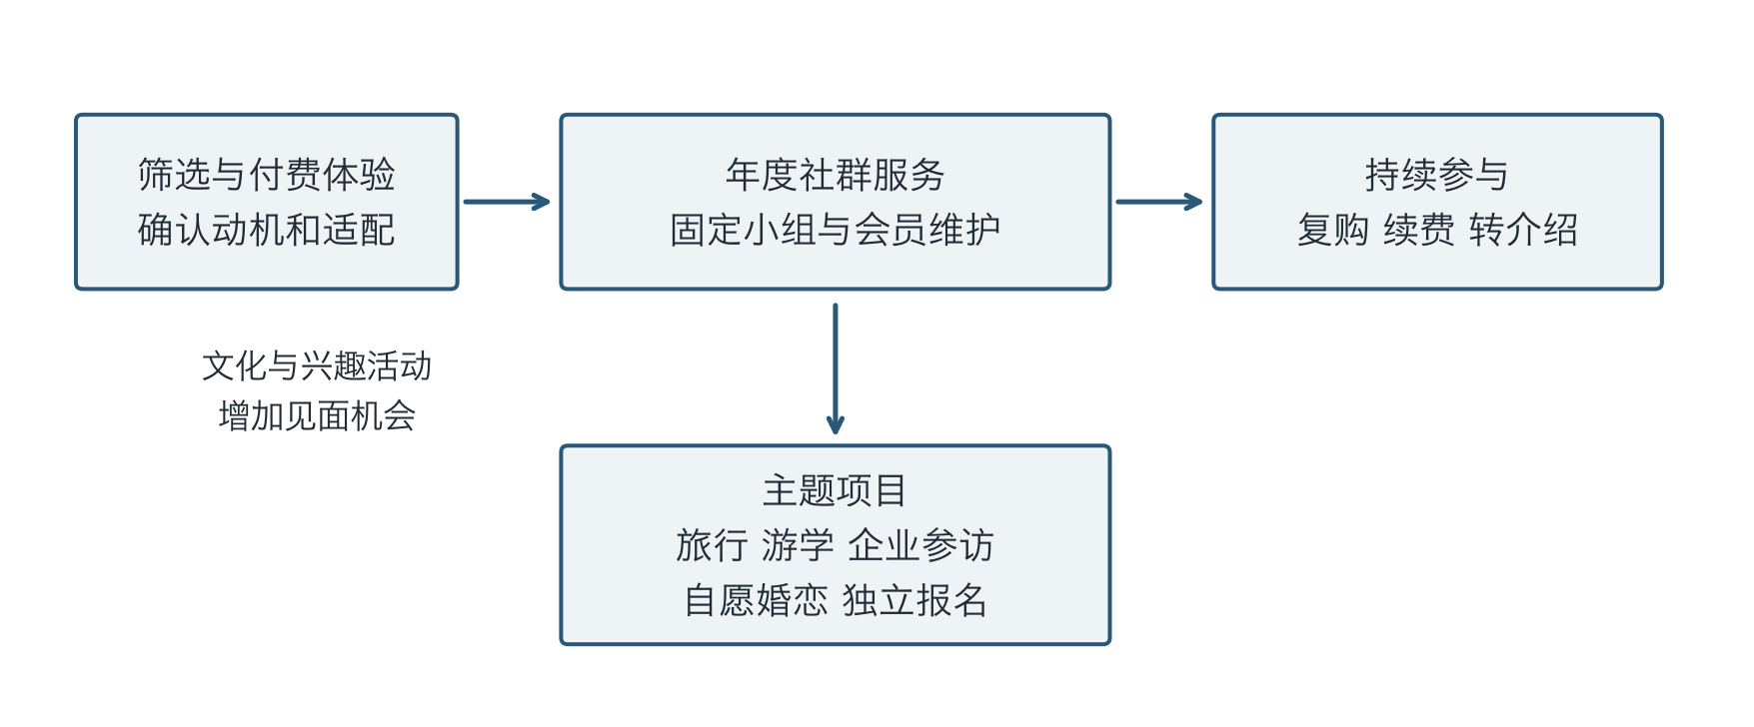
图4 拟设公司的产品关系 建议方案 待付费试点验证
权益建议 年度服务定义为固定小组、限定名额的共同活动及持续会员维护；旅行、游学、参访和婚恋以独立项目写明责任、价格与交付。伴侣或家属可按权益参加指定活动，同组资格另行确认。
资料依据 K01 北京香港马会会所2025年6月会刊；K02 北京香港马会会所子女附属卡申请表；K03 长江商学院EMBA费用与申请；K06 EO Forum服务设计；K08 2026商界木兰年会及木兰汇介绍；K09 正和岛App开发者介绍与内购价；K10 正和岛2015广西活动入会说明；U14 现代传播俱乐部业务介绍；U15 优家荟新加坡十周年会员活动

十一 平台声量与经营活跃
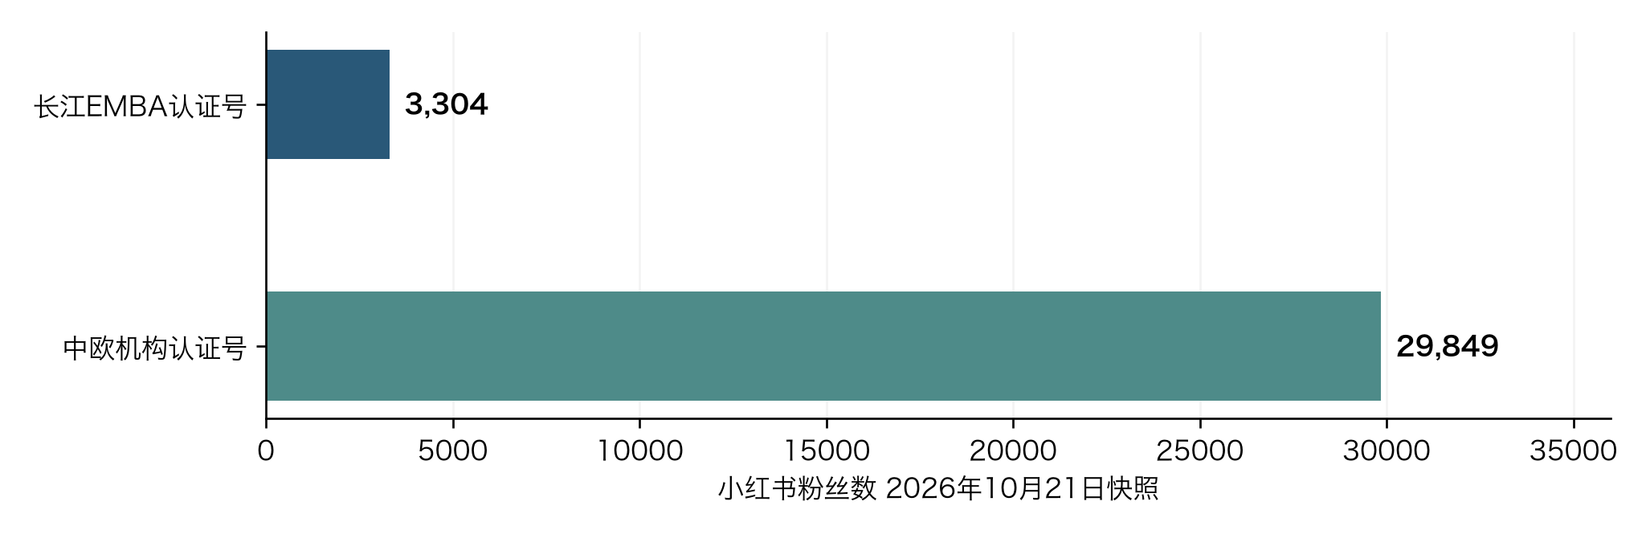
图5 两个已核验机构账号的粉丝快照 中欧为扩展对照 长江为EMBA专门账号
六家机构 | 平台与粉丝 | 代表帖 评论／分享 | 经营或组织依据
北京马会 | 小红书待核 | 待核 | 实际活动回顾、会籍与推荐制度
长江EMBA | 小红书3304 | 2／10，2026-09-14 | 累计学员、两年项目
EO华东 | 小红书待核 | 待核 | 109名会员；全球续会91.6%
木兰汇 | 小红书待核 | 待核 | 近1000成员；2026年会议程
正和岛同名号 | 小红书66299* | 2／1，2026-10-20 | 服务企业及数字产品自述
优家荟 | 微博索引15086 | 283／352，2025-04-09 | 集团品牌、会籍与会员项目
长江近90天23篇样本，可见评论字段4篇合计5、分享字段8篇合计33；正和岛9篇，分别为1篇合计2、3篇合计5，*主体待核。优家荟为微博历史视频索引快照：1537赞、283评论、352转发；不与小红书或近90天数据合并。
平台判断 中欧的主题小聚内容把对象、席位和报名入口写清，值得研究；长江的校友经营案例适合建立专业信任。正和岛此次入选主要依据组织和产品体系。六家尚缺统一完整的平台样本及咨询成交数据，当前不发布流量或转化排名。
资料依据 C27 中欧国际工商学院 小红书认证机构主页；C28 长江商学院EMBA 小红书认证机构主页；C31 中欧MBA 医疗健康行业专场小聚；C32 中欧MBA 海归职场小聚；C33 中欧MBA 科技圈职场小聚；K05 EO China East分会资料；K07 EO 2024至2025年度报告官方发布；U16 优家荟官方微博公开索引；U11 小红书平台研究快照

十二 北京香港马会会所
入选价值 适合学习综合生活方式和家庭会员。正式会籍、持续场景、文化活动和推荐机制共同维持会员关系。
价格与权益 个人入会费60万元，公司丙／乙／甲类70万／130万／180万元；2025会刊列示自2024年起标准。子女附属卡120元／年，适用8—21岁，使用和带客规则另有约定。年费、消费及单场收费按具体产品核实。
客户画像 个人、企业会籍使用人与家属，需求覆盖接待、文化、生活与家庭共同参与。实际职业、年龄和财富分布尚无统一公开统计。
获客方式 官网和会刊展示场景与权益，现有会员推荐申请人，会籍服务承接；成功推荐设消费券，品牌联合活动提供体验。
实际活动 2025年4月8日茶沙龙：文化介绍、制茶视频、两种茶品鉴、西点说明、四款拼配DIY、茶叙。另有悦读会的分享、问答和荐书，以及周年市集的音乐、美食与手作。
经营与活跃 可取得多类实际活动回顾和价格制度；当前有效会员、年度活动全量、复购及续费待补。
研究判断 把社交嵌入日常与家庭，能给不同关系阶段的人持续参与的理由。对初创更可迁移的是接待标准、共同体验、家属规则和推荐服务，场地可以先通过合作提供。
资料依据 K01 北京香港马会会所2025年6月会刊；K02 北京香港马会会所子女附属卡申请表

十三 长江商学院
入选价值 适合学习高端企业家筛选、共同学习与校友关系。项目官网披露历年累计13000余名EMBA学员。
价格与权益 2026级EMBA99.8万元，申请2000元；包括课程、教材、茶点和学院资源等。2027招生简章学费待定。完整教育项目和具体模块以当届简章为准。
客户画像 企业核心决策者。2026招生页面列30岁以上、8年工作及至少5年核心决策管理经历等条件；不同招生路径的学历考试要求分开适用。
获客方式 教授观点、校友经营与出海案例建立信任，机构号及官网承接评估申请。材料、企业了解、个人和小组考核共同筛选；官网问答列两封推荐信。
活动方式 官网课程安排为两年、每月集中四天；开学一周住读，包含拓展、团队建设与核心课程。面授、小组研讨、企业参访和海外交流共同交付；在校要求完成48小时公益实践。
经营与活跃 累计学员与持续项目可确认；毕业校友当前活跃及续购资料待补。小红书EMBA认证号3304粉丝，近90天采集23篇。
研究判断 关系深度来自筛选、共同投入和反复共处。你们可以设计固定见面日与共同项目；初创定价需要按实际服务与愿付证据重新建立。
资料依据 K03 长江商学院EMBA费用与申请；K04 长江商学院EMBA项目；U01 长江2027年EMBA招生简章

十四 EO中国华东分会
入选价值 六家中最适合拆解固定小组和持续关系交付。华东页截至2026年10月21日列109名会员，平均44岁。
价格与权益 全球年费2630美元，首次3500美元，首年全球费用6130美元。地方及额外活动收费待补。全球Forum设计为6—10人、月度聚会、入组8小时培训，并有伴侣Forum等服务。
客户画像 创始人、联合创始人、所有者或控股股东，一般要求50岁前加入、企业年营收超过100万美元；风投企业另有规定。
获客方式 组织介绍与成员联系引入，核对资格后申请面谈、接纳及培训。当前未取得华东推荐奖励和咨询成交率。
服务流程 资格确认、面谈接纳、新成员及Forum培训、固定分组、受训同伴主持定期交流；保密和经验分享贯穿全过程。以上为全球产品设计，华东具体执行需另核。
经营与活跃 EO全球FY2024/25续会91.6%，会员略超2万人。公开财务目录本轮最新仍列该财年；续会资料与华东人数分别列示。
研究判断 真正需要复制的是主持训练、交流规则、稳定节奏与成员维护。每个小组要有明确负责人，持续处理缺席、融入与回访，形成可衡量的服务。
资料依据 K05 EO China East分会资料；K06 EO Forum服务设计；K07 EO 2024至2025年度报告官方发布；K15 EO中国华东分会资格；U07 EO年度财务与治理资料目录

十五 木兰汇
入选价值 研究女性会员的独立事业和生活需求。2026官方专题介绍近1000位成员、覆盖29省市，112位核心成员所在企业市值或估值20亿元以上。
价格与权益 现行会籍费与2026年会票价待核。可见活动包括路演、木兰之夜、论坛、对谈及考察；会籍包含次数和参会名额需补正式权益。
客户画像 女性企业家、管理者与商业女性；公开资料支持同行学习、商业表达与展示需求。参与预算、关系阶段及真实复购需要访谈。
获客方式 《中国企业家》媒体品牌、女性商业人物和议题传播进入年会专题，再由注册及商务合作入口承接。
公布议程 2026年4月17日上午签到，下午项目路演，18—21时木兰之夜；18日论坛与对谈；19日上午三条安吉参访路线选一。公开议程与实际出席分别记录。
经营与活跃 年会自2009年开始，2026为第18届；成员规模及议程明确。当前有效付费会籍、续费、单场实到和统一主账号互动待补。
研究判断 路演提供表达机会，晚宴增加熟悉，论坛提供内容，参访延长共同体验。你们应给女性成员独立的价值主张、组织角色和购买入口。
资料依据 K08 2026商界木兰年会及木兰汇介绍

十六 正和岛
入选价值 学习内容入口、数字付费与企业家网络的产品分层。App开发者介绍自述深度服务年营收亿元以上客户企业9000余家。
价格与权益 当前App内购学习卡1598元／年、金卡海邻3998元／年、直播198元／场。核心线下会籍当前报价待核；2015官方制度所列3万元年费单列为历史，不用于当前报价。
客户画像 企业家、创业者和高管。数字内容受众、企业客户与核心线下岛邻分别记录；每层具有不同筛选和支付要求。
获客方式 商业人物和经营议题进入内容，再由App、学习和直播产品承接。历史官方入会制度为资料与推荐人、审核、通知、缴费、确认。
组织与活动 2015制度列地方组织、活动发起参与、部落、学习与互助。近期单场分组、主持与回访记录不够完整，需补活动手册及回顾。
经营与活跃 服务企业规模属于开发者自述。同名小红书账号66299粉丝，近90天9篇样本；账号运营主体仍待核验。有效会籍、续费和实际成交待补。
研究判断 大众内容、付费体验与筛选会员分层，有助于控制服务成本和客户预期。新公司应记录各层转化，避免把内容受众混入付费会员管理。
资料依据 K09 正和岛App开发者介绍与内购价；K10 正和岛2015广西活动入会说明

十七 优家荟
入选价值 本轮新增的直接对标。现代传播集团官网确认优家荟由集团于2010年发起，服务跨界精英女性，围绕交流、互助及事业生活组织会员。
价格与权益 官网项目页保留金卡、白金卡、黑金卡入口。2025新加坡十周年两日项目面向白金和黑金会员，250新币／人，不含住宿、机票和交通；现行会籍价格及完整权益待补。
客户画像 高端职业女性、企业经营者及具有共同生活兴趣的女性。会员企业可参与接待及分享，成员角色延伸至组织和内容贡献。实际资产与职业分布待核。
获客方式 集团媒体、品牌合作、官方微博和微信公众号承接；活动页引导现有会员直接报名，非会员先关注公众号申请入会，再确认适用级别与席位。
活动流程 2025新加坡项目安排：首日上午及下午参访会员企业；次日14时授牌、会员论坛、下午茶，18时庆典晚宴、仪式、抽奖和用餐交流。计划50席，网页显示6人报名；实到另核。
声量与经营 官方微博检索快照15086粉丝、1588条微博；2025年4月9日艺术之旅视频1537赞、283评论、352转发。该历史单帖显示传播实例；付费会员与续费待核。
研究判断 比公益协会更直接对应你们的女性生活方式、旅行和参访组合。值得学习分级会籍、品牌提供内容、会员参与接待和跨城项目。需进一步核查品牌合作收入和会员付费各承担多少成本。
资料依据 U14 现代传播俱乐部业务介绍；U15 优家荟新加坡十周年会员活动；U16 优家荟官方微博公开索引

经营专题 阿拉善SEE生态协会
入选价值 学习企业家围绕共同事业的长期参与、成员贡献及组织认可。
价格与权益 入会指南要求按时缴费，当前完整会费和捐赠标准待核。权益包括会员交流、企业互访、环保行动、考察与会员大会，并有提议和表决等组织权利。
客户画像 认同环境保护及社会责任、愿意参与实践的企业领导者。价值观、企业责任和参与承诺是成员组织的重要依据。
获客方式 项目与企业家参与传播、了解组织、申请入会、项目和会员活动、成员贡献及嘉许，构成可见路径。
实际活动 2025会员大会回顾包括治理履职、监督报告、三项表决、会员嘉许及终身会员致敬。常态活动另有企业互访、自然保护行动及考察。
经营与活跃 截至2025年10月：有效会员475、终身会员233、续费70%、会费收入2280万元，公益参与15310小时。2024上半年另记166场会员活动、338位参与会员、2412参与人次。
2024审计财务 已取得39页审计全文。会费收入1113万元，会员活动成本1462.91万元；收入中包括关联基金会捐赠788.8万元。会费当年未覆盖会员活动成本，财务结构含捐赠支持。
研究判断 成员有贡献角色、共同任务和认可，能为持续参与提供理由。你们可引入会员共办、主题发起、企业互访和贡献记录；公益组织治理及会费安排需结合商业公司结构另行设计。
资料依据 K11 阿拉善SEE 2025会员大会履职报告；K12 阿拉善SEE 2024年中理事会公报；K13 阿拉善SEE入会与活动类型；K14 阿拉善SEE会员公约；U13 SEE生态协会2024年度审计报告

十八 获客与内容经营
建议同时测试成员推荐、合作方邀请和公域内容。三类渠道进入同一咨询与筛选流程，保留最初接触来源、推荐者与最后成交记录。
渠道 | 内容或动作 | 承接方式 | 要记录的数据
成员推荐 | 邀请适配朋友参加指定体验 | 推荐登记、面谈、付费 | 有效推荐、通过、付费、留存
合作机构 | 与学校、商会、酒店及品牌共同主题 | 双方对象与名额确认 | 渠道费用、客户适配、到场
小红书 | 成员议题、具体流程、活动复盘、价格权益 | 私信、申请与预约 | 有效咨询、合格线索、成交
抖音与视频号 | 主持表达、成员故事及活动片段 | 账号入口与预约 | 有效咨询及到场成本
B站及长内容 | 系统讨论、企业案例与访谈 | 内容到报名页 | 观看到咨询的可见路径
内容重点 先回答活动给谁参加、为什么值得用半天、成员怎样筛选、具体做什么、总价与退出安排。成员故事以本人同意与实际经历为基础，展示参与过程和可获得的服务。
内容抽样 品牌账号确认后，按近90天建立全量目录；在近期、不同主题与不同互动层级中抽20—30篇。高赞帖单列，保留发布时间、粉丝快照、评论分享及商业标识。机构主号、课程号和主理人号分别分析。
本轮平台覆盖 已完成小红书品牌及泛词发现，取得机构号和逐篇快照；抖音已有有限观察，B站尚未形成可比品牌样本。当前获客判断主要依据官网及已确认小红书入口。后续采集优先补六家主号身份与统一窗口。
本轮新增搜索 新增企业家俱乐部、高端会员社群、女性企业家社群及YPO四组词，各看热度与最新首屏，取得158条卡片、去重140条。由此扩展到优家荟、中国企业家俱乐部和新势会等线索，再用官网核实。高互动结果中存在电竞同名，已排除。
资料依据 C27 中欧国际工商学院 小红书认证机构主页；C28 长江商学院EMBA 小红书认证机构主页；C31 中欧MBA 医疗健康行业专场小聚；C32 中欧MBA 海归职场小聚；C33 中欧MBA 科技圈职场小聚；U11 小红书平台研究快照

十九 社群活动的交付标准
以下为建议的城市主题社交活动流程，供首发试点执行和成本核算。示例20人、3小时，配主持1人、运营1人、接待1人；具体人数与分工随主题调整。
阶段 | 建议动作与时间 | 交付记录
前14至7天 | 明确对象、目的、报价；申请面谈；确认参加与候补 | 筛选依据、实付、取消规则
前7至1天 | 偏好问卷、分组、特殊需求、地点及提醒 | 名单、工作人员职责、供应商确认
0至20分钟 | 签到、接待、介绍流程与联系规则 | 实到、迟到和临时问题
20至45分钟 | 按主题两两认识，主持引导简短表达 | 新人融入与参与观察
45至105分钟 | 共同任务、讨论或文化体验，中途休息 | 服务时长、主题参与与问题
105至155分钟 | 小组交流、轮换或共同展示 | 互动安排与成员反馈
155至180分钟 | 自由交流、结束说明、自愿后续报名 | 联系选择与下一次意向
后1至7天 | 回访、反馈、经同意的介绍、再次邀请 | 问题解决、第二次付款
质量控制 招募时说清关系目的；主持关注每位成员的表达机会，限制推销与未经同意的联系；回访区分内容评价、人群适配和组织体验。异常事件指定处理人并留记录。
机制依据 Hall研究中，共同时间、休闲活动和日常交流与关系亲近程度相关。研究样本包括搬迁成年人及大学新生，可用于解释反复共处的设计方向；本公司的实际效果由重复参与和客户反馈检验。
资料依据 K01 北京香港马会会所2025年6月会刊；K06 EO Forum服务设计；U08 Hall 共同时间与友谊形成研究

二十 六类服务的组织重点
服务 | 建议交付顺序 | 需要单列的组织条件
私董会 | 预收议题→主持准备→近况→聚焦案例→经验分享→行动回访 | 固定组、保密、主持训练；记录出席与问题跟进
普通社交 | 偏好与目的→筛选分组→共同体验→有引导交流→自愿联系 | 新人融入、时间平衡、禁止推销规则
主题旅行 | 主题适配→报价合同→行前说明→共同体验与自由时间→回访 | 旅行专业承接方、房型同行、成团与退改
婚恋服务 | 独立申请→核对需求→双方同意→安排认识→分别反馈 | 服务期限、介绍次数、资料使用与自愿匹配
游学 | 学习目标→预读→课程与讨论→实践→成果回顾 | 师资和内容、主办身份、教学及旅行责任
企业参访 | 行业问题→接待确认→背景预读→参观→闭门交流→总结 | 接待层级、真实交流时长、保密与取消替代
产能示例 70位会员按8人左右分为9组，每组每年10次，需要90场小组交付；若每人另含6次20席活动，需要约21场共同活动。两者共同形成每年约111场交付，平均每周约2场，需预留节假日和主持替补。以上是模型假设。
组织分工 会员负责人管理适配与关系，主持负责人管理交流，活动运营管理场地和供应商。项目旅行和游学另有专业交付负责人。与合伙人讨论时，应把每项工作写到岗位及实际可用时间。
产品协调 同一成员可参加多种主题；固定小组保留连续性，开放活动提供认识新人的机会。婚恋、家庭和企业保密议题按适用对象独立确认。
资料依据 K01 北京香港马会会所2025年6月会刊；K03 长江商学院EMBA费用与申请；K06 EO Forum服务设计；K08 2026商界木兰年会及木兰汇介绍；K13 阿拉善SEE入会与活动类型

二十一 年度经营模型
以下为单城、合作场地模式的经营情景，用于讨论年费、人数与服务成本。金额均为人民币万元，按完整12个月服务期测算，暂未计税费、融资、资本开支和额外项目利润。所有投入和价格均为研究假设。
参数 | 基准值 | 说明
年费 | 4.8万元／人 | 测试报价假设，非已验证愿付
每人直接交付 | 1.4万元／年 | 外部主持及训练0.6、含额体验0.5、外部服务0.3
每人获客成本 | 0.6万元 | 新客等价成本情景，待实际渠道核算
年度固定成本 | 180万元 | 团队120、内容与训练30、办公工具及其他30
每人贡献 | 2.8万元 | 4.8－1.4－0.6
盈亏平衡 | 65位全年等价会员 | 180÷2.8，向上取整
情景 | 40人 | 70人 | 100人
年度会员收入 | 192 | 336 | 480
直接交付成本 | 56 | 98 | 140
获客成本 | 24 | 42 | 60
固定成本 | 180 | 180 | 180
年度经营结余 | －68 | 16 | 100
模型判断 70人情景仅留16万元余量，服务升级、退款或招募放慢就会影响盈亏。合伙人应先确认每位会员的实际服务成本和可持续招募，再决定人员规模。
项目收入 旅行、游学及参访单独核算：客户实收－供应商－差旅与主持－获客－退款损失。受托代理与自行交付的合同责任、收入口径分别确定，项目流水与贡献分列。

二十二 敏感性与现金流
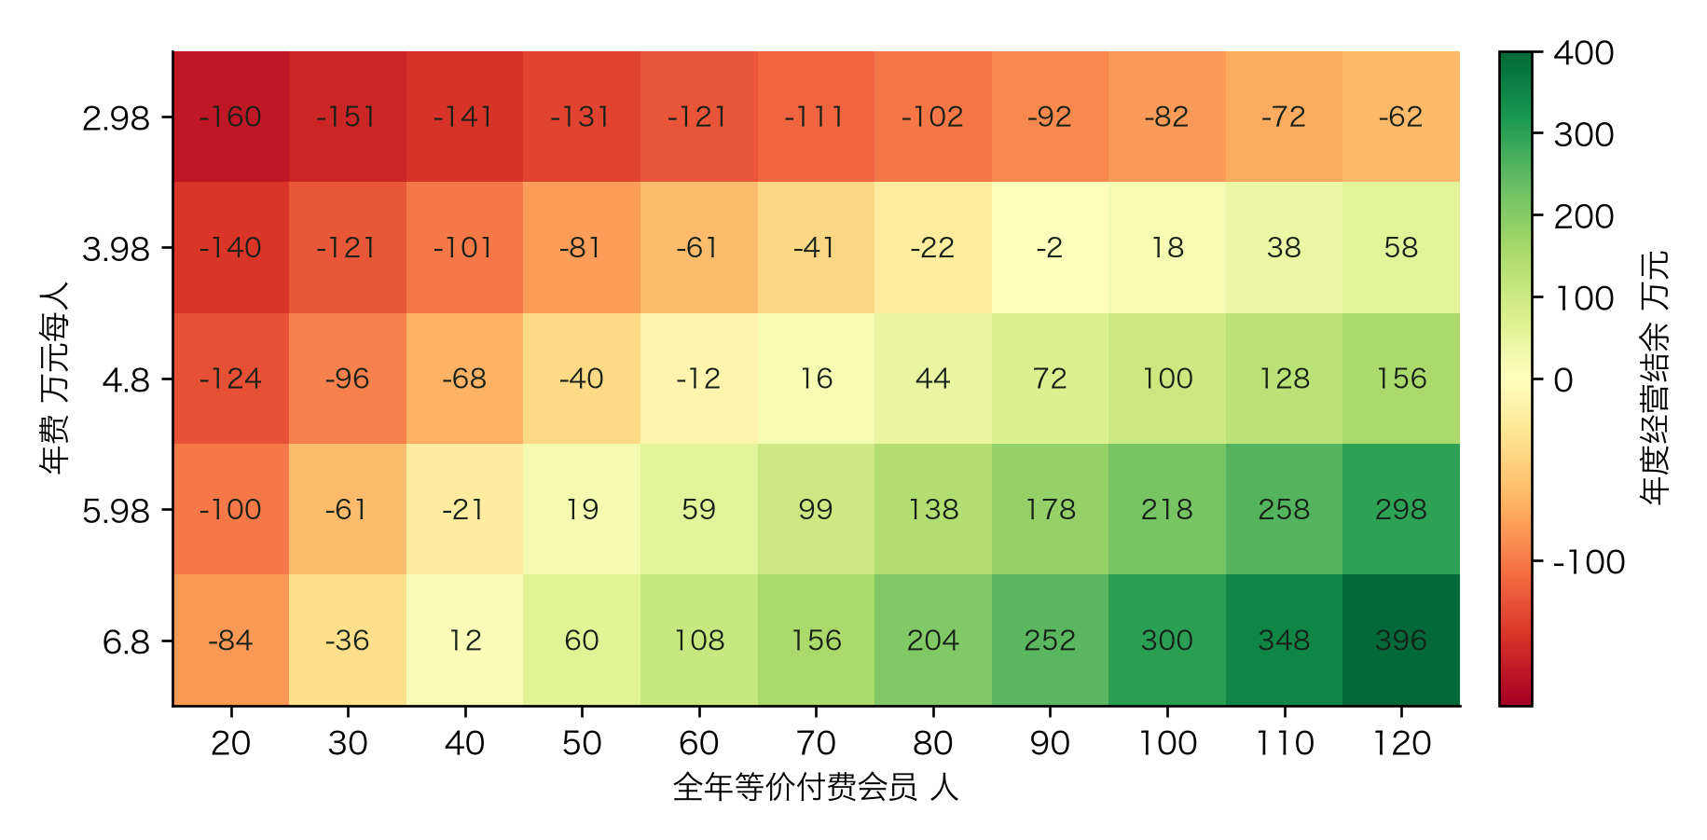
图6 年费和会员规模对年度经营结余的影响 单位万元 每人交付加获客2万元 固定成本180万元 均为假设
价格与人数 年费2.98万元时，按同样成本约需184位会员平衡；4.8万元约需65位；6.8万元约需38位。更高报价通常还会改变客户预期、服务成本与成交，需联动测试。
服务成本 70人基准情景中，每人直接交付增加5000元，会减少35万元结余，由16万元转为亏损19万元。权益承诺、名额使用率和外部主持价格是敏感参数。
退款压力 若70人情景收入减少10%，且成本暂不下降，结余由16万元转为亏损17.6万元。因此预收会费需要按未交付服务保留履约和退款安排。
现金安排 全年收款与按月履约收入分别管理。每月更新期初现金、实际收款、已交付收入、供应商付款、人员支出、退款及期末现金；大型项目按成团与取消节点管理付款。
试点预算 90天验证预算可按场地餐饮、外部主持、运营人员、内容和工具逐项批准。先以小批付费验证后再扩张，预算上限由合伙人结合资金和人员实际确定。

二十三 三种进入方向
方向 | 首发产品及收费 | 资源与风险 | 支持与推翻条件
企业家固定社群 | 筛选小组＋文化交流；年度服务＋参访项目 | 需可信主持、同组适配和企业资源；经营议题要求高 | EO及长江支持机制；若持续缺席或无重复付费，应调整
高端生活方式社群 | 主题社交＋伴侣家庭活动；连续期或年度＋单项项目 | 需策划、接待与跨场景服务；体验易复制 | 马会及胡润支持场景；若客户只为目的地购买，社群价值需重做
女性企业家主题社群 | 同行议题＋成员展示＋主题考察；活动到连续服务 | 需独立女性客户及内容负责人；避免仅靠年度大活动 | 木兰支持组织形式；若无高频需求，则保持项目制
推荐条件 如果你们已有可动员的企业家名单及合格主持，优先第一种；若资源主要是高端生活方式客户和场景合作，优先第二种。女性主题可作为独立首发方向，也可在客户证据充足后加入。
婚恋业务 先在单身客户中测试明确服务的真实购买，不默认由混合社群自然产生。需要专门的需求访谈、信息规则、介绍与反馈流程，以及独立的交付人员。
公司资源审视 合伙人分别列出可触达客户、可持续内容、主持能力、专业供应商、运营时间和资金。资源按已经拥有、可签约获得和仍需建设划分；每项落实负责人和日期。
资料依据 K01 北京香港马会会所2025年6月会刊；K03 长江商学院EMBA费用与申请；K06 EO Forum服务设计；K08 2026商界木兰年会及木兰汇介绍；S11 2026胡润至尚优品中国高净值人群品质生活报告

二十四 九十天验证与绩效管理
阶段 | 工作与样本建议 | 形成的决策证据
第1至2周 | 24位目标客户访谈；企业家、女性、单身和伴侣各覆盖；核对同城名单 | 真实消费、替代选择、参加目的、时间和预算
第3至4周 | 3场付费主题体验，每场12—20人；测试明确内容、日期及报价 | 付费率、实到、适配反馈与活动贡献
第5至8周 | 2个8—10人连续小组；共同活动及一次参访试验 | 重复参与、主持质量、运营工时、第二次付款
第9至12周 | 提出连续服务或年度方案；记录接受与拒绝原因 | 真实购买、权益成本、产品选择与投入决定
指标 | 统一定义 | 建议管理方式
有效付费会员 | 观察日内服务期有效且付费的去重会员 | 按城市及产品分别统计
实到率 | 实际到场人数／确认报名人数 | 每场核算；取消另列
90天重复参与 | 首次到场后满90天可观察者中，实际再次参与比例 | 按首场同批客户观察
续费率 | 观察期到期且具续费资格会员中，实际续费比例 | 90天试点用连续期购买替代，年费到期后统计
获客成本 | 归因获客费用／新增付费人数 | 渠道、人工与推荐奖励分别记
活动贡献 | 实收－该场可归属直接成本 | 同时记录人均及工时
转介绍成交 | 由现有会员推荐并实际付款的去重客户 | 记录推荐者、成交与90天留存
阶段门槛 建议试点暂以实到率80%、30天内第二次付费30%、直接交付后贡献为正作为内部讨论起点，均为管理假设。样本小则保留人数分母，并结合拒绝原因决定继续、调整或停止；年度续费需到期观察。

二十五 经营要求与关键缺口
经营事项 | 公司需要落实的安排 | 依据
旅行与游学 | 涉及招徕、组织、接待旅游者及旅游服务时，核对许可和承接主体；合同列明主办、旅行交付与退款责任 | 旅游法第28条 U09
年度及连续服务 | 明确期限、次数、名额、预约、暂停、转让及退改；保存宣传、合同、付款与履约记录 | 预付式消费解释 U10
会员及婚恋资料 | 按具体用途收集必要资料；敏感信息及对外介绍按适用规则取得同意，控制访问和保存期限 | 个人信息保护法 S75
商学与参访 | 项目身份、师资、企业接待层级和交流时长写实；外部导师及资源以确认交付为准 | 经营建议
活动与合作 | 明确现场负责人、供应商分工、特殊需求、异常和投诉处理 | 经营建议
优先缺口 | 下一步取得方式 | 影响的决定
木兰、优家荟、正和岛现行会费 | 正式资料、报价或后续授权咨询；SEE专项另核 | 收费结构与全年支出
六家主账号完整窗口及成交 | 主体核验、统一90天目录、机构可提供的成交数据 | 渠道与内容效果
客户真实愿付与重复参与 | 本公司访谈、付费试点及同批追踪 | 首发方向和价格
六家有效会员及留存细分 | 年度报告、机构访谈和会员体验 | 经营优劣及服务节奏
创始团队交付与资源 | 内部资源盘点、供应商方案和工时测试 | 城市、人员和投入
当前决策 批准客户验证与小批付费试点；以重复参与、交付贡献和连续购买决定下一阶段。完整年费、固定场地和跨城扩张分别设置条件。
资料依据 U09 中华人民共和国旅游法；U10 预付式消费司法解释发布说明；S75 个人信息保护法

附录一 扩展机构地图 1
共55条品牌体系或组织线索。地图覆盖客户的不同选择，其中旅行机构用于供给研究，历史及主体待核记录已单列；六家选择见正文。
机构 | 类别与城市 | 模式或观察重点 | 研究角色与来源
O01 京城俱乐部 | 综合会员与生活方式  北京 | 会籍加场景消费 | 持续社群或替代组织  S22
O02 HIGHER CLUB | 综合会员与生活方式  上海 杭州 深圳网络自述 | 审核会籍及品牌合作 | 持续社群或替代组织  S37
O03 KEE Club上海 | 综合会员与生活方式  上海 | 会员空间与餐饮 历史 | 历史线索 当前状态待核  S55
O04 雍福会 | 综合会员与生活方式  上海 | 餐饮预订与定制 | 持续社群或替代组织  S54
O05 黑骑士球员俱乐部 | 综合会员与生活方式  北京 | 分层会籍 | 持续社群或替代组织  S52
O06 北京香港马会会所 | 综合会员与生活方式  北京 京港往来 | 会籍及设施消费 | 持续社群或替代组织  S53
O07 上海卫智马术 | 综合会员与生活方式  上海 | 课程与团建 | 持续社群或替代组织  S56
O08 伟事达中国 | 企业家与私董会  上海运营 全国 | 年费加教练服务 | 持续社群或替代组织  S28
O09 EO中国华东分会 | 企业家与私董会  华东 | 全球与地方会费 | 持续社群或替代组织  S38
O10 正和岛 | 企业家与私董会  全国 | 会员内容与商业连接 | 持续社群或替代组织  S39
O11 亚布力论坛 | 企业家与私董会  全国 | 论坛与学习交流 | 持续社群或替代组织  S49

附录一 扩展机构地图 2
共55条品牌体系或组织线索。地图覆盖客户的不同选择，其中旅行机构用于供给研究，历史及主体待核记录已单列；六家选择见正文。
机构 | 类别与城市 | 模式或观察重点 | 研究角色与来源
O12 混沌 | 企业家与私董会  全国 | 学习订阅 训练营 内训 | 持续社群或替代组织  S50
O13 德申汇 | 企业家与私董会  全国及海外网络 | 平台加俱乐部 | 持续社群或替代组织  S51
O14 中欧国际工商学院 | 商学与游学  北京 上海 深圳 | 学位及高管课程 | 持续社群或替代组织  S42
O15 长江商学院 | 商学与游学  北京 上海 深圳项目 | 学位及高管课程 | 持续社群或替代组织  S43
O16 交大高金 | 商学与游学  上海及全国班 | 金融EMBA | 持续社群或替代组织  S44
O17 上海财大商学院 | 商学与游学  上海 | 金融EMBA | 持续社群或替代组织  S45
O18 清华五道口 | 商学与游学  北京及海外模块 | 学位及高管学习 | 持续社群或替代组织  S46
O19 北大汇丰EDP | 商学与游学  深圳 | 高管课程加校友活动 | 持续社群或替代组织  S47
O20 深商联 | 商协会与渠道  深圳 | 组织会籍及企业服务 | 持续社群或替代组织  S48
O21 深圳市侨商国际联合会 | 商协会与渠道  深圳 | 分层组织会费 | 持续社群或替代组织  S40
O22 上海美国商会 | 商协会与渠道  上海 | 会籍加活动票 | 持续社群或替代组织  S41

附录一 扩展机构地图 3
共55条品牌体系或组织线索。地图覆盖客户的不同选择，其中旅行机构用于供给研究，历史及主体待核记录已单列；六家选择见正文。
机构 | 类别与城市 | 模式或观察重点 | 研究角色与来源
O23 中国美国商会 | 商协会与渠道  北京及全国分会 | 会籍加活动票 | 持续社群或替代组织  S74
O24 耀悦 | 旅行及体验  北京服务 全国招募 | 按产品或定制收费 | 合作供给与项目替代  S33
O25 鸿鹄逸游 | 旅行及体验  全国 | 旅行产品及定制 | 合作供给与项目替代  S57
O26 碧山旅行 WildChina | 旅行及体验  全国目的地 | 定制及小团 | 合作供给与项目替代  S58
O27 德迈国际 | 旅行及体验  全国 | 定制与主题团 | 合作供给与项目替代  S59
O28 赞那度 | 旅行及体验  全国 | 高端旅游及内容 | 合作供给与项目替代  S60
O29 无二之旅 | 旅行及体验  北京服务 全国 | 顾问定制 | 合作供给与项目替代  S61
O30 佰悦会 | 旅行及体验  全国 | 定制 管家及企业服务 | 合作供给与项目替代  S62
O31 八大洲旅游 | 旅行及体验  全国 | 酒店预订及定制 | 合作供给与项目替代  S63
O32 松赞 | 旅行及体验  目的地服务 全国客源 | 酒店加线路 | 合作供给与项目替代  S64
O33 Club Med | 旅行及体验  全国客源 全球度假村 | 度假套餐及积分会员 | 合作供给与项目替代  S65

附录一 扩展机构地图 4
共55条品牌体系或组织线索。地图覆盖客户的不同选择，其中旅行机构用于供给研究，历史及主体待核记录已单列；六家选择见正文。
机构 | 类别与城市 | 模式或观察重点 | 研究角色与来源
O34 野去自然旅行 | 旅行及体验  全国 | 主题旅行 | 合作供给与项目替代  S66
O35 我主良缘 | 婚恋与关系服务  北京 上海 深圳等自述 | 顾问式婚恋及匹配 | 独立婚恋服务参照  S67
O36 珍爱网 | 婚恋与关系服务  全国 | 线上增值及红娘 | 独立婚恋服务参照  S68
O37 百合佳缘相关品牌 | 婚恋与关系服务  全国 | 线上平台加线下服务 | 独立婚恋服务参照  S69
O38 MarryU | 婚恋与关系服务  历史布局含京沪深 | 普通牵线 VIP 定制 | 独立婚恋服务参照  S70
O39 网易花田 | 线上社交替代  全国 | 基础免费加增值 历史 | 历史线索 当前状态待核  S71
O40 Soul | 线上社交替代  全国 | 线上社交及增值 | 线上替代或历史线索  S72
O41 挚文集团 陌陌与探探 | 线上社交替代  全国及海外 | 增值与订阅 | 线上替代或历史线索  S12
O42 观澜湖 | 兴趣与生活方式  深圳 东莞 海南 | 连续高尔夫赛事与会员活动 | 专项参照  C20
O43 领教工坊 | 企业家与私董会  全国 | 15—20人组；全年六次每次两天 | 持续社群参照  C17
O44 木兰汇 | 女性企业家  全国 | 年会 路演 论坛与考察 | 六家深度  K08

附录一 扩展机构地图 5
共55条品牌体系或组织线索。地图覆盖客户的不同选择，其中旅行机构用于供给研究，历史及主体待核记录已单列；六家选择见正文。
机构 | 类别与城市 | 模式或观察重点 | 研究角色与来源
O45 阿拉善SEE | 企业家共同事业  全国 | 项目参与、企业互访及组织治理 | 经营专题  K11
O46 创合汇 | 学习与多主题社群  全国 | 公开自述30余社群、10万余成员 | 扩展参照  C35
O47 上海新沪商联合会 | 商协会  上海 | 分层会费，现有取得2019历史标准 | 历史收费参照  C41
O48 雪茄客 | 兴趣与生活方式  待核 | 主题爱好、品牌及活动，正文不足 | 候选线索  C26
O49 YPO | 企业家与家庭  全球 | 全球38000余人，小组、学习及家庭 | 新增全球参照  U04
O50 Kupu-kupu | 女性空间与活动  按城市核实 | 女性空间 书影活动；高端付费基础待核 | 新品牌候选  U11
O51 SHE ACE CLUB | 女性运动  按城市核实 | 运动活动；规模与持续付费待核 | 新品牌候选  U11
O52 The Queen’s Circle | 女性主题  按城市核实 | 主理人运营线索；机构主体待核 | 主理人线索  U11
O53 优家荟 | 女性生活方式  全国及分会 | 会籍、品牌活动、旅行及会员企业参访 | 六家深度  U14
O54 中国企业家俱乐部 | 企业家组织  全国 | 头部企业家治理与交流；当前收费待核 | 新增扩展  U17
O55 新势会 | 会员社群线索  待核 | 平台发现准入与会员展示内容；主体规模待核 | 新候选待核  U11

附录二 来源与统计口径 1
来源复核截止2026年10月21日。官方统计、机构自述、报价、历史制度及平台快照分别保留。相同网址的来源合并显示编号，原始逐篇采集留在项目台账；未披露指标集中列在关键缺口。
K01 北京香港马会会所2025年6月会刊
入会费p158；活动p33—40；价格自2024-01-01起
K06 EO Forum服务设计
6—10人、月度聚会、培训与伴侣小组
K07 EO 2024至2025年度报告官方发布
2024-07至2025-06；全球续会91.6%；本轮已读完整发布正文
K08 2026商界木兰年会及木兰汇介绍
近1000成员、112核心、29省市；三日公布议程
K09 正和岛App开发者介绍与内购价
当前上架页面自述；统计截止日未标；内购价为数字产品
K11 阿拉善SEE 2025会员大会履职报告
2025-10-31数据；2025-12-03发布
U01 长江2027年EMBA招生简章
研招网院校发布；2027学费待定，2026为99.8万元
U02／S42 中欧EMBA学费信息当前正文
本轮Crawl4AI直接正文；2027级83.8万元，报名1800元
U03 挚文集团2026年第二季度业绩
2026-09-03发布；未经审计季度业绩；集团及应用口径分别使用
U14 现代传播俱乐部业务介绍
当前集团官网；确认优家荟品牌与女性会员定位
U15 优家荟新加坡十周年会员活动
2025-11-14至15计划；黑金及白金，50席，250新币；非会员入会入口
U13 SEE生态协会2024年度审计报告
已下载39页全文；PDF第17页 收入与会员活动成本；金额人民币元
S02 2025年度中国数字生活市场数据报告婚恋专题
网经社；2021—2025；第三方估算
U12 网经社2025年度数字生活报告专题
2026-04-22发布；第三方估算；互联网婚恋103.5亿元

附录二 来源与统计口径 2
S04 2025年结婚登记数据公布
苏州发布转引民政部；2025；政务转载
S06 2021年民政事业发展统计公报
民政部 中国社会保障学会留存；2021；官方文件转载
S07 2022年民政事业发展统计公报
民政部 中国社会保障学会留存；2022；官方文件转载
S08 中国网转引2023民政年度公报
2024-09-12媒体转引民政部年度公报；结婚768.2万对；原部委链接另存旧台账
S01 第57次中国互联网络发展状况统计报告
CNNIC；2025-12；官方统计
S11 2026胡润至尚优品中国高净值人群品质生活报告
胡润研究院；2025行为及2026意向；第三方样本调查
S10 2023中国私人财富报告
招商银行与贝恩；2022存量及2023调查；第三方研究
S14 2025年北京居民收入
北京市统计局；2025；官方统计
S15 2025年上海市国民经济和社会发展统计公报
上海市统计局；2025；官方统计
S16 深圳市2025年国民经济和社会发展统计公报
深圳市统计局；2025；官方统计
K05／S38 EO China East分会资料
2026-10-21；人数、年龄、全球收费
C19 北大汇丰EDP 征戈会六周年庆暨第三届班际驿传
2026-03-07活动；机构公开资料
C20 观澜湖 会员生活活动目录
页面包含2026活动；机构公开资料
C24／S48 深商联 机构与服务介绍
采集时页面；机构公开资料

附录二 来源与统计口径 3
K04 长江商学院EMBA项目
累计学员与核心决策者结构
U04 YPO会员资格
2026-10-21当前公开网页；年龄、职位及企业规模条件
U05 YPO会员体验
地方分会、Forum、兴趣网络及家庭服务；全球设计
U06 YPO机构首页
当前自述全球超过38000名成员
U17 中国企业家俱乐部理事会
当前官方理事会与治理名单；用于机构身份和客户层级
K14 阿拉善SEE会员公约
会员活动、企业绿色实践、组织治理及交流边界
K02 北京香港马会会所子女附属卡申请表
p1；8—21岁及120元年费
K03／S43 长江商学院EMBA费用与申请
2026级学费及申请费
K10 正和岛2015广西活动入会说明
2015历史入会制度、权益与3万元年费，不作2026报价
C27 中欧国际工商学院 小红书认证机构主页
2026-10-21；机构公开资料
C28 长江商学院EMBA 小红书认证机构主页
2026-10-21；机构公开资料
C31 中欧MBA 医疗健康行业专场小聚
2026-10-10发布；10-31活动预告；机构公开资料
C32 中欧MBA 海归职场小聚
2026-10-11发布；11-07活动预告；机构公开资料
C33 中欧MBA 科技圈职场小聚
2026-10-09发布；10-24活动预告；机构公开资料

附录二 来源与统计口径 4
U16 优家荟官方微博公开索引
检索快照：15086粉丝；2025-04-09艺术之旅视频1537赞、283评论、352转发；历史单帖
U11 小红书平台研究快照
项目MediaCrawler采集与机构身份核对；2026-10-21；逐篇数据存本项目台账
K15 EO中国华东分会资格
创始人或所有者资格、企业营收及入会流程
U07 EO年度财务与治理资料目录
本轮公开目录最新列FY2024/25；审计正文链接要求登录
K12 阿拉善SEE 2024年中理事会公报
2024上半年166场、338会员、2412人次；PDFp2
K13 阿拉善SEE入会与活动类型
会员交流、企业互访、环保行动、国际考察及会员大会
U08 Hall 共同时间与友谊形成研究
2018线上发表，2019卷期；355名搬迁成年人及112名大学新生
U09 中华人民共和国旅游法
市场监管总局法律原文；第28条旅行社经营许可
U10 预付式消费司法解释发布说明
中国政府网；2025-05-01施行；解除、退款及证据规则
S75 个人信息保护法
工信部法律文本；2021法律；法律原文
S22 京城俱乐部简介
京城俱乐部；页面无发布日期；机构自述
S37 HIGHER CLUB机构介绍
HIGHER CLUB；采集时；机构自述
S55 KEE Club介绍
Condé Nast Traveler；页面未标；媒体观察
S54 雍福会服务介绍
上海文旅推广网；采集时；目的地机构介绍

附录二 来源与统计口径 5
S52 黑骑士球员俱乐部会籍
黑骑士球员俱乐部；采集时；机构自述
S53 北京香港马会会所介绍
北京香港马会会所；采集时；机构自述
S56 上海卫智马术
上海卫智马术；采集时；机构自述
S28 伟事达中国产品价格体系
伟事达品牌产品页；页面标2026；机构标价
S39 正和岛官方开发者介绍
正和岛 App Store；采集时；开发者自述
S49 亚布力中国企业家论坛介绍
亚布力论坛；采集时；组织自述
S50 混沌企业学习
混沌；采集时；机构自述
S51 德申汇平台介绍
德申汇；采集时；机构自述
S44 高金金融EMBA招生
上海交通大学高金；2026级；机构标价
S45 上海财经金融EMBA
上海财经大学；2026级；机构自述
S46 清华五道口金融EMBA
清华大学五道口金融学院；采集时；机构自述
S47 北大汇丰高管教育
北京大学汇丰商学院；采集时及2025活动；机构自述
S40 深圳侨商会籍与价格
深圳市侨商国际联合会；未标生效期；组织标价
S41 上海美国商会青少年项目
上海美国商会官方报名平台；2026-07-09至10；组织活动标价

附录二 来源与统计口径 6
S74 中国美国商会四川交流活动
中国美国商会；2026-06-25至26；组织活动标价
S33 耀悦产品与起价
耀悦；页面未标团期；机构标价
S57 鸿鹄逸游
鸿鹄逸游 携程；采集时；机构自述
S58 碧山旅行
碧山旅行；采集时；机构自述
S59 德迈国际旅行
德迈；采集时；机构自述
S60 赞那度
赞那度；采集时；机构自述
S61 无二之旅介绍
无二之旅；采集时；机构自述
S62 佰悦会
佰悦会；采集时；机构自述
S63 八大洲旅游
八大洲旅游；采集时；机构自述
S64 松赞
松赞；采集时；机构自述
S65 Club Med中国
Club Med；采集时；机构自述
S66 野去自然旅行
野去；页面含2021历史资讯；机构自述
S67 我主良缘机构介绍
我主良缘；页面未标；机构自述
S68 珍爱网
珍爱网；采集时；机构自述

附录二 来源与统计口径 7
S69 世纪佳缘登录
世纪佳缘；采集时；机构自述
S70 MarryU官方产品介绍
MarryU；页面含2018资料；机构自述
S71 网易花田上线报道
中国广播网；2012；历史媒体采访
S72 Soul官方产品
Soul；采集时；机构自述
S12 挚文集团2025年度业绩发布
Hello Group；2025；上市公司业绩发布
C17 领教工坊 私人董事会
采集时页面；机构公开资料
C35 创合汇 全球商学院共创联盟与创投俱乐部
未标统计截止日；机构公开资料
C41 上海新沪商联合会 上海民政收费公示
2019-04-10历史会费标准；政府公开资料
C26 雪茄客 机构官网检索记录
采集时未取得有效正文；机构公开资料

